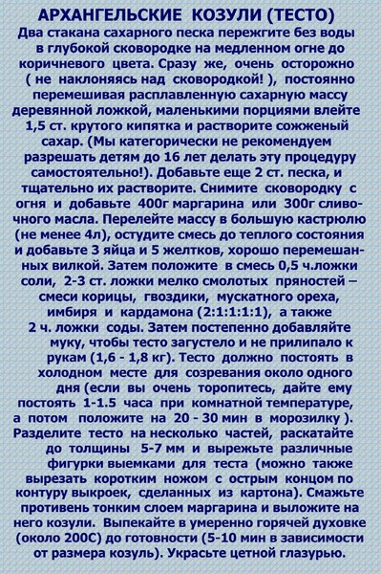
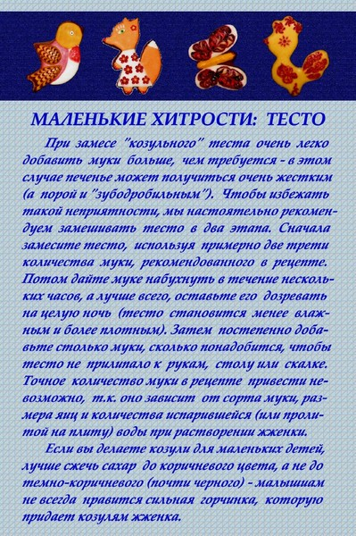


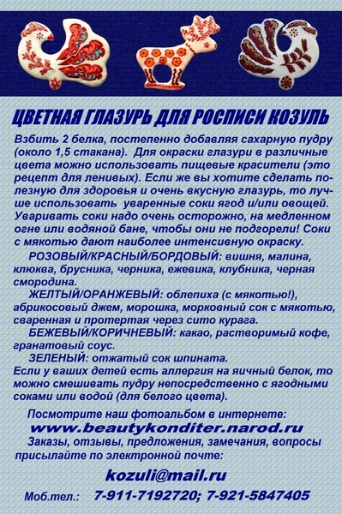
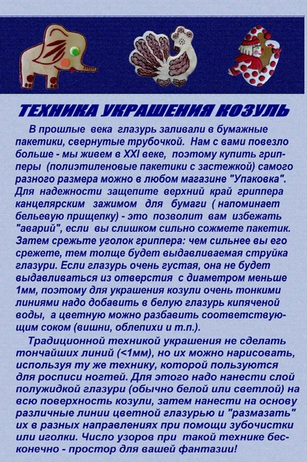

8-499-268-68-16; https://cbs-vao.ru/lib/102/
biblio-lermontov@yandex.ru

Для приготовления теста
понадобятся следующие ингридиенты :

Сахарный песок – 2+2 стакана
Кипяток – 1,5 стакана
Сливочное масло – 300 гр.
Яйца – 3 шт. + 5 желтков
Соль – 0,5 ч. ложки

Молотые пряности – 2-3 столовых ложки:

корица – 2 части
гвоздика – 1 часть
мускатный орех – 1 часть
имбирь – 1 часть
кардамон – 1 часть

Сода – 2 ч. ложки
Мука пшеничная – 1,6-1,8 кг.

